MÁJ.
23

Épületgépészeti Tagozat: szakmai nap Debrecenben
Épületgépészeti Szakmai Napot rendezett május 12-én a Debreceni Egyetem Műszaki Karának Épületgépészeti és Létesítménymérnöki Tanszéke.
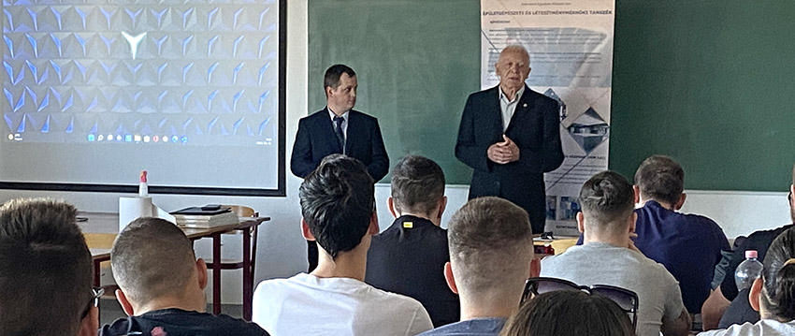
Idén már huszonnyolcadik alkalommal szervezte meg a tanszék hagyományos rendezvényét. A konferenciát dr. Csáky Imre tanszékvezető, valamint Gyurkovics Zoltán, az MMK Épületgépészeti Tagozatának elnöke nyitotta meg. A szakmai partnerek részben kiállításaikkal, részben pedig szakmai előadásaikkal voltak jelen az egyik szekcióban. Szép számmal vettek részt az előadásokon a tanszék jelenlegi hallgatói.
A másik szekcióban kerekasztal-beszélgetésre került sor az épületgépész képzésről és jövőjéről. Jelen volt minden felsőfokú épületgépész képzésben résztvevő egyetem képviselője. A BME ÉPGET Tanszékét dr. Barna Edit és dr. Szánthó Zoltán, a PTE- MIK Épületgépészeti- és Létesítménymérnöki Tanszékét Eördöghné dr. Miklós Mária, a gödöllői Magyar Agrár- és Élettudományi Egyetem, Műszaki Intézet Épületgépészeti és Energetikai Tanszékét dr. Szabó Márta, míg a vendéglátókat dr. Csáky Imre, dr. Kalmár Tünde, dr. Lakatos Ákos és Kostyák Ferenc képviselte. Részt vett a megbeszélésen Halász Györgyné dr., aki korábban mind Debrecenben, mind pedig Gödöllőn vezette a tanszéket. Az MMK részéről Gyurkovics Zoltán volt jelen. Mivel az utánpótlás helyzetéről, lehetőségéről is szó esett, meghívottként jelen volt Józsa Imre a helyi Péchy Mihály Építőipari Technikum műszaki tanára, gyakorlati oktatásvezetője.
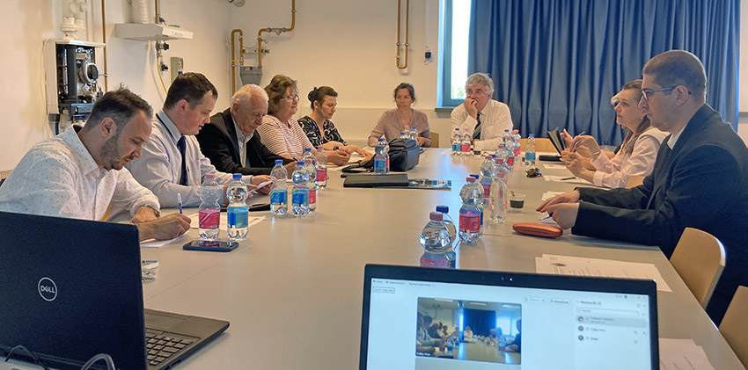
A mintegy másfél órás eszmecserén szó esett a szakma elvárásairól, a tanrendi és a tanrenden kívüli képzésekről, oktatási szintekről és formákról. A hazai tanszékek vezetői kifejezték abbéli szándékukat is, hogy a jövőben tapasztalataikat szívesen megosztják egymással újabb egyeztető megbeszéléseken, konferenciákon, találkozókon.
A tanszéki konferencia ideje alatt – nem mellékesen – kötelező szakmai képzés is folyt épületgépész szakmagyakorlók számára a megyei kamara szervezésében.
Közzétéve: https://www.mmk.hu/informaciok/hirek/epuletgepeszetiTagozat_szakmainap_Debrecenben, 2022. 05. 23

